2 АНАЛИЗ ОСЛОЖНЕНИЙ СКВАЖИН ОБОРУДОВАННЫХ ШСНУ ТАРАСОВСКОГО МЕСТОРОЖДЕНИЯ
2.1 Характеристика механизированного фонда скважин пласта БП₁₀₋₁₁ Тарасовского месторождения.
Анализ механизированного фонда скважин рассматриваемого пласта, ЦДНГ-1 данного месторождения, сведён таблицу 8 (Приложение 1). В ней наглядно представлена информация о семидесяти скважинах, касающаяся режимов работы, маркировки подземного и наземного оборудования, а так же непосредственно параметров самих скважин. Приведённые сведения датированы мартом 2002 года.
Опираясь на имеющуюся информацию были построены гистограммы на рисунках 21 и 22 отображающих распределение фонда скважин скважин по способу эксплуатации и, соответственно, способов эксплуатации по дебитам жидкости и нефти включителено.
Из ниже приведённого анализа следует заключить, что количество скважин оборудованных ШСНУ значительно выше количества скважин эксплуатирующихся другим способом, а количество добытой нефти соизмерима с количеством извлечённой нефти скважинами оборудованными УЭЦН, это несмотря на то, что как правило, штанговыми насосами оборудуют осложнённые, обводнённые и низкодебитные скважины. Следовательно, наибольшим эффектом ГТМ будут обладать если их применить к основному способу эксплуатации, а именно, к осложнённому фонду скважин оборудованных ШСНУ, что и является задачей данного проекта.
Далее, в пункте 2.3, из всего фонда будут отобраны скважины оборудованные ШСНУ, а из них осложнённые с целью дальнейшей работы над ними в плане оптимизации режима эксплуатации.

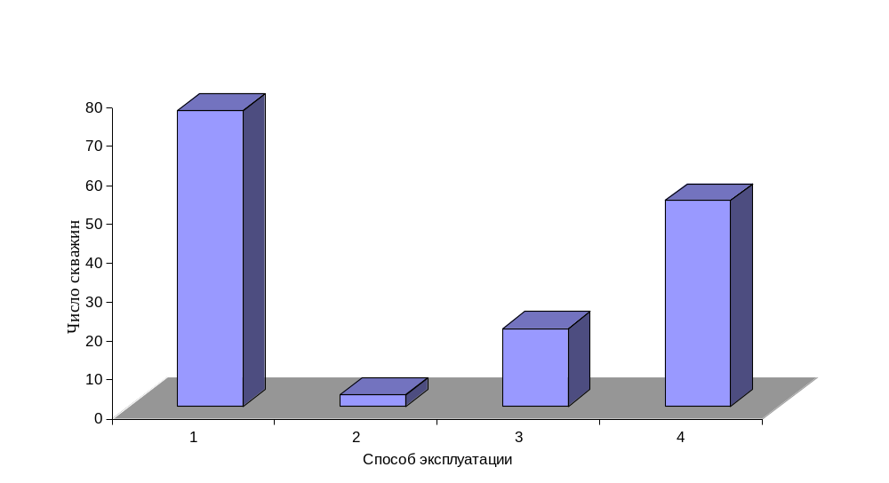

Рисунок 21 - Распределение скважин по способу эксплуатации
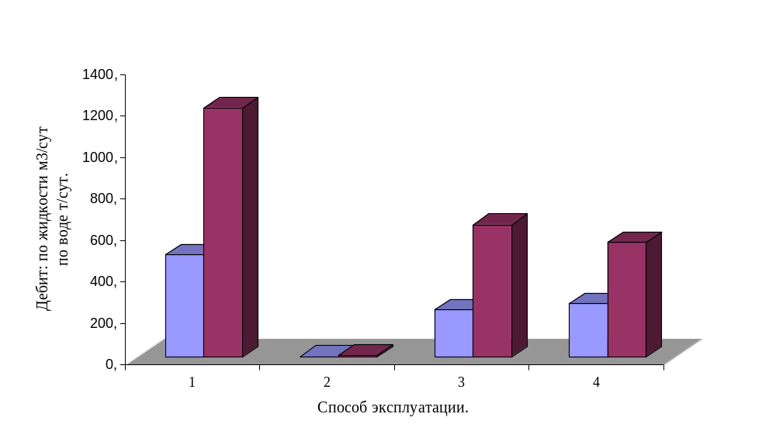

Рисунок 22 - Распределение дебита нефти поспособу эксплуатации.

2.2 Анализ осложнений возникающих при эксплуатации ШСНУ.
Добыча нефти на Тарасовском месторождении ШСНУ осложняется особенностями термодинамических и физико-химических свойств пластовых флюидов (высокими, близкими к начальному пласт-овому давлениями насыщения; большим газосодержанием нефтей; нали-чием газовых (газоконденсатных) шапок; содержанием в нефти асфальте-нов, смол, парафина), горно-геологического строения месторождения (сравнительно большой глубиной залегания продуктивных горизонтов по отношению к предельной глубине спуска насосов; наличием в разрезе зоны пониженного уровня температур (интервалов многолетнемёрзлых пород); большой кривизной скважин.
Давления насыщения, близкие к начальным пластовым давлениям, обуславливают разгазирование нефти в призабойных зонах скважин, а при снижении пластового давления - и в удалённых зонах пласта, что влияет на рабочие газовые факторы и коэффициенты продуктивности скважин вследствие изменения фазовых проницаемостей. Нестабильность данных параметров затрудняет подбор оборудования и выбор режима эксплу-атации скважин. Наличие газовых шапок также увеличивает рабочие газовые факторы и влияет на коэффициенты продуктивности скважин.
На сегодняшний день в НГДП “Тарасовскнефть” из 1466 добывающих скважин, разрабатываемых одноимённое месторождение 350 или 38% приходится на скважины эксплуатируемые при помощи ШСНУ. Доля в суммарном дебите всего НГДУ таких скважин составляет 27%.
Проанализируем причины выхода из строя ШСНУ по типам неисправ-ностей за 2002, 2003 года. Количество неисправностей приведена в табли-це 9. Основным видом неисправности является отказ скважинного насоса за 2002 год – 21 случай против 29-ти в 2003 году. Вторым по количеству следует обрыв штанг: 16 против 23. Следующий вид неисправностей на который следует обратить внимание - это не герметичность НКТ: 2 случая против 8-ми за аналогичный период 2002 года. Остальные виды не существенны и не имеют систематический характер. В целом динамика отказов имеет положительный характер, в следствии своевременно проведённых ГТМ направленных на оптимизацию работы скважинного оборудования. Так как фонд скважин ЦДНГ-3 находится в процессе разбуривания информацией по нему не обладаем
Таблица 9
Сравнение причин отказов за аналогичный период 2002 года
( в количественном соотношении)
Причины | ЦДНГ-1 |  | ЦДНГ-2 |  | НГДП |  | +/-
 | 2002 | 2003 | 2002 | 2003 | 2002 | 2003 | +/-
Неисправность ШГН | 14 | 12 | 15 | 9 | 29 | 21 | -8
Обрыв штанг | 7 | 10 | 16 | 6 | 23 | 16 | -7
Отворот штанг | 1 | 1 | 0 | 1 | 1 | 2 | 1
Клин штанг | 3 | 4 | 0 | 0 | 3 | 4 | 1
Клин насоса | 0 | 1 | 0 | 0 | 0 | 1 | 1
Негермет. НКТ | 6 | 2 | 2 | 0 | 8 | 2 | -6
Обрыв НКТ | 0 | 0 | 0 | 1 | 0 | 1 | 1
Потеря циркуляции | 0 | 0 | 0 | 1 | 0 | 1 | 1
всего | 31 | 30 | 33 | 18 | 64 | 48 | 16

Далее рассмотрим основные виды неисправностей и проанализируем причины выхода из строя ШСНУ.
Результаты расследований неисправностей штанговых насосов приведены в таблице 10 и сведены в ниже приведённую диаграмму на рисунке 21. Из которых можно сделать вывод, что основной причиной неисправности является заклинивание или негерметичность всасывающих и нагнетательных клапанов (21,3 и 29,8 %), попадание посторонних предметов и механических примесей в узлы клапанов и плунжерную пару (21,3 и 17 % от числа всех неисправностей).

Таблица 10
Результаты исследований неисправностей насосов за период с 01.01.03 по 27.03.03
Наименование | Зак-лини-вание | Не-гер-мет. | Закли-нивание | Кор-розия | Механ. повр. брак и проч. | Попад. постор. предмет. | Пе-сок | Осколки центра-торов | АСПО | Грязь | Лента ФУМ | Куски рез.
ЦДНГ-1
Приемн. клапан | 2 | 5 | 0 | 0 | 0 | 2 | 2 | 0 |  | 0 | 0 | 0
Нагнет. клапан | 3 | 4 | 0 | 0 | 0 | 1 | 0 | 0 | 0 | 0 | 1 | 0
Плунжерная пара |  |  | 0 | 0 | 0 | 0 | 0 | 0 | 0 | 0 | 0 | 0
Посад. Конус
ЦДНГ-2
Приемн. клапан | 2 | 3 | 0 | 0 | 0 | 3 | 2 | 0 | 1
Нагнет. клапан | 3 | 2 | 0 | 0 | 0 | 2 | 2 | 0 | 0
Плунжерная пара |  |  | 2 |  |  | 2 | 2 | 0 | 0
Посад. Конус
НГДП
Приемн. клапан | 4 | 8 |  | 0 | 0 | 5 | 4 | 0 | 1 | 0 | 0 | 0
Нагнет. клапан | 6 | 6 |  | 0 | 0 | 3 | 2 | 0 | 0 | 0 | 1 | 0
Плунжерная пара |  |  | 2 | 0 | 0 | 2 | 2 | 0 | 0 | 0 | 0 | 0
Посад. Конус
Итого (кол.) | 10 | 14 | 2 | 0 | 0 | 10 | 8 | 0 | 1 | 0 | 1 | 0
Итого ( % ) | 21,3 | 29,8 | 4,3 | 0 | 0 | 21,3 | 17 | 0 | 2,1 | 0 | 2,1 | 0

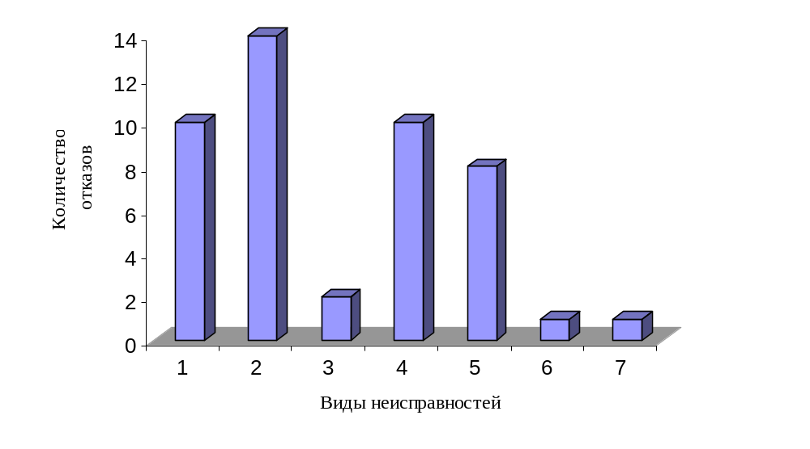Обозначения столбцов:
- Закливание приёмного или нагнетательного клапанов;
- Негрметичность приёмного или нагнетательного клапанов;
- Заклинивание плунжерной пары;
- Попадание постороннего предмета:
- Песок;
- АСПО;
- Лента ФУМ.
Рисунок 21 - Диаграмма распределения видов неисправностей насосов по количеству.

Результаты расследования обрывов штанг за три месяца приведена в таблице 11 . За период с 01.01.по 01.03 2003г. произошло 17 обрывов штанг. В результате расследований подтверждённых обрывов было -14 (82.4%), не подтверждённых – 2 (в ожидании бригады).

Таблица 11
Анализ обрывов штанг на период с 01.01. по 01.03.2003 года
Расследование обрывов |  |  | № цеха |  | всего
 |  |  | 1 | 2 | кол-во | %
Распределение по диаметрам штанг | 19мм | по телу | 5 | 3 | 8 | 57,1
Распределение по диаметрам штанг | ( 3/4") | По муфте |  |  | 0 | 0,0
Распределение по диаметрам штанг |  | по переводнику |  |  | 0 | 0,0
Распределение по диаметрам штанг |  | по резьбе |  |  | 0 | 0,0
Распределение по диаметрам штанг |  | всего | 5 | 3 | 8 | 57,1
Распределение по диаметрам штанг | 22мм | по телу | 1 | 1 | 2 | 14,3
Распределение по диаметрам штанг | ( 7/8") | по муфте |  |  | 0 | 0,0
Распределение по диаметрам штанг |  | по переводнику |  |  | 0 | 0,0
Распределение по диаметрам штанг |  | по резьбе |  |  | 0 | 0,0
Распределение по диаметрам штанг |  | всего | 1 | 1 | 2 | 14,3
Распределение по диаметрам штанг | 25мм | по телу |  | 1 | 1 | 7,1
Распределение по диаметрам штанг | ( 1" ) | по муфте |  |  | 0 | 0,0
Распределение по диаметрам штанг |  | по переводнику | 1 | 1 | 2 | 14,3
Распределение по диаметрам штанг |  | по резьбе | 1 |  | 1 | 7,1
Распределение по диаметрам штанг |  | всего | 2 | 2 | 4 | 28,6
Распределение по диаметрам штанг | 25мм(ударн) | по телу |  |  | 0 | 0,0
Распределение по диаметрам штанг | ( 1" ) | по муфте |  |  | 0 | 0,0
Распределение по диаметрам штанг |  | по переводнику |  |  | 0 | 0,0
Распределение по диаметрам штанг |  | по резьбе |  |  | 0 | 0,0
Распределение по диаметрам штанг |  | всего | 0 | 0 | 0 | 0,0
По наработке на отказ и по интервалам | Наработка на отказ | <120 суток | 5 | 2 | 7 | 43,8
По наработке на отказ и по интервалам | Наработка на отказ | >120 суток | 5 | 4 | 9 | 56,3
По наработке на отказ и по интервалам | обрыв | верх( 0 - 400м) | 2 | 3 | 5 | 31,3
По наработке на отказ и по интервалам | обрыв | сред(400 - 800м) | 1 | 1 | 2 | 12,5
По наработке на отказ и по интервалам | обрыв | ниж(более 800м) | 4 | 2 | 6 | 37,5
По наработке на отказ и по интервалам | Итого по расследованиям |  | 8 | 6 | 14 | 87,5
Не подтвержденные обрывы. |  |  | 2 | 0 | 0 | 12,5
Всего обрывов |  |  | 10 | 6 | 16

Наибольшее количество обрывов приходиться на ступенях с 3/4" штангами (57,1%). Скважины отработавшие меньше 120 суток – 43.8%, более 120 суток – 65,3%. По глубине обрывов: ниже 800м - (31,3%); от 400 до 800м – 1(12,5%); от 0 до 400м – 2(31,3%).

2.3 Мероприятия по предупреждению и борьбе с осложнениями при
эксплуатации скважин.
Эксплуатация продуктивных пластов БП₈, БП₉, БП₁₀₋₁₁, БП₁₄. Тарасовского месторождения будет сопровождаться осложнениями, вызванными выпадением парафина, гидратов и солей в нефтепромысловом оборудовании.
2.3.1 Мероприятия по борьбе с парафиноотложением
Отложение асфальтосмолопарафиновых веществ (АСПВ) наб-людается на стенках колонны насосно-компрессорных труб (НКТ) и зонах малой скорости потока у штуцеров, муфт и других местах гидрав-лического сопротивления потоку.
Основной причиной образования парафиноотложений является охлаждение газонефтяного потока до температур, меньших температуры насыщения нефти парафином вследствие разгазирования пластовой нефти и теплообмена.
Интенсивность парафинизации оборудования зависит от нескольких факторов:
- наличия высокого газового фактора;
- физико-химических свойств нефти;
- низкой продуктивности пластов;
- наличия слоев многолетнемерзлых пород;
- темпов обводнения;
- термодинамических условий залегания.
Интенсивное разгазирование нефти при подъеме к устью скважины влечет за собой понижение температуры. Кроме того, происходит удаление из нефти вместе с газом легких фракций углеводородов, являющихся растворителями парафина.
Основу образующихся отложений составляет кристаллическое вещество -парафин, растворенный в нефти. Чем больше содержание парафина, тем выше температура насыщения нефти парафином, и тем больше вероятность интенсивной парафинизации оборудования. Особенно интенсивен процесс парафиноотложения при большом перепаде температур между забоем и устьем скважины, составляющем 50 - 70 °С и выше.
В случаях интенсивной добычи нефти текущее пластовое давление может понизиться до величины давления насыщения нефти газом. Это вызовет понижение границы разгазирования нефти и дополнительное охлаждение газожидкостного потока в средней части НКТ, вследствие чего интенсификация процесса парафиноотложения увеличивается
Отложение АСПВ на стенках глубинного оборудования, работающих и простаивающих скважин зависит также от материала и качества обработки поверхности труб. Чем более гидрофобизирована поверхность оборудования и чем больше степень ее шероховатости, тем интенсивнее идет выпадение парафина при одинаковых технологических режимах работы скважин.
Наличие в нефти тугоплавких парафинов (церезинов с высокой температурой плавления до 90 °С) и их абсолютное содержание в ней - один из определяющих факторов, обуславливающих сцеп-ляемость парафина с поверхностью НКТ.
Отложение тяжелых компонентов нефти на стенках поровых каналов, приводящее к снижению проницаемости пласта, определяется термодинамическими условиями в призабойной зоне и в первую очередь температурой потока нефти. Как известно, фильтрация жидкости или газа в пористой среде сопровождается изменением температуры потока (дроссельный эффект или эффект Джоуля-Томпсона). Это изменение температуры пропорционально дебиту скважины, имеет отрицательный знак для газовых скважин и, как правило, положительный для нефтяных. Поэтому, изменяя дебит (или забойное давление) скважины можно регулировать температуру потока, предупреждая выпадение АСПВ.
В случае разработки низкопродуктивных пластов (скважины с дебитами до 40 т/сут.) и незначительной обводненностью (в начальный период) наблюдается запарафинивание промыслового оборудования на глубине от 0 до 800 м.
Высокие темпы обводнения добываемой продукции приводят к повышению температуры газонефтяного потока, к гидрофилизации поверхности НКТ, что способствует срыву образовавшихся отложений АСПВ с поверхности оборудования и в итоге приводят к снижению парафиноотложения.
В районе деятельности НГДП «Тарасовскнефть» действующий фонд составят скважины эксплуатирующие пласты БП₈, БП₉, БП₁₀₋₁₁, БП₁₄ Тарасовского месторождения .
По своим физико-химическим свойствам нефти данных пластов относятся и парафинистым (содержание парафина в нефти 2,6-3,9 %), маловязким, малосмолистым, легким (по плотности).
Нефти с такими свойствами продуцируют плотные отложения, плохо поддающиеся самостоятельному срыву со стенок труб под действием скорости потока.
Так как пласты Тарасовского месторождения расположены в зоне поголетнемерзлых пород, и их продукция характеризуется большим газовым фактором от 160 до 207 мг/м , следует ожидать возникновения парафино-гидратных пробок.
Процесс парафиноотложения будет усугубляться выпадением гидратов в глубинном оборудовании, поэтому проблема осложнений должна решаться комплексными методами. Для своевременного выяв-ления. Парафинопроявляющего фонда скважины необходимо оборудовать термокарманами для замера устьевых температур. При низких устьевых температурах (ниже 35°С) начнется парафинизация оборудования, а при соответствующих условиях (обводненность выше 30%) и гидратоотложение. Наиболее нежелательным будет для таких скважин нарушение технологического режима работы, а также техни-ческие неисправности в работе оборудования.
На основании анализа и свойств нефтей, термодина-мического распределения температуры по стволу скважины и проект-ных данных разработки были проведены расчеты прогнозного парафиногидрато-проявляющего фонда до 2007 года по 3 варианту (таблица 12).
Расчеты показали, что наибольшее количество парафиногидрато-проявляющих скважин ожидается в 2002 году - 47 скважин, что сос-тавляет 5% от действующего фонда, к 2005 году случаи возникновения парафиногидратных пробок станут единичными.
В настоящее время в промысловой практике применяются следующие методы защиты оборудования от парафинизации: меха-нические, химические, тепловые, физические, электрические, адгезионные.
Опыт различных методов защиты показывает, что в зависимости от интенсивности процесса, глубины выпадения АСПВ, способа эксплуатации каждый из этих методов имеет свои области применения.
К адгезиозным способам относится применение футерованных труб с защитными покрытиями. В качестве покрытий используют полимерные, эпоксидные и другие материалы. Применение полимерных порошковых материалов позволяет значительно расширить количество защитных покрытий из нерастворимых материалов, которые не подвергаются старению и механическому износу, надежно защищают подземное оборудование от отложений АСПВ в течении 4-5 лет.

Таблица 12
Мероприятия по предотвращению и удалению парафиногидратоотложений на Тарасовском месторождении.
Показатель | Годы расчётного периода
Показатель | 1994 | 1995 | 1996~ | 1997 | 1998 | 1999 | 2000 | 2001 | 2002 | 2003 | 2004 | 2005 | 2006 | 2007
Количество парафино-  гидратопроявляющего  фонда, ед. | 490 | 440 | 390 | 340 | 290 | 240 | 190 | 140 | 90 | 40 | 30 | 10 | 5 | 0
Количество  агрегатов АДП, ед. | 3 | 3 | 3 | 3 | 3 | 2 | 2 | 2 | 1 | 1 | 1 | 1 | 1 | -

Механические методы очистки НКТ от отложений парафина подразумевают применение скребков различной конструкции.
Химический метод заключается в применении растворителей, депрессаторов и игибиторов парафиноотложения.
Ингибиторы парафиноотложения применяют для предот-вращения выпадения АСПВ на стенках НКТ, растворители растворяют парафиновые отложения, депрессаторы снижают темпе-ратуру застывания нефти.
Физический метод предусматривает применение магнитных акти-ваторов для изменения электромагнитного поля добываемого флюида и тем самым изменяется полярность компонентов нефти за счет чего не образуются крупные соединения углеводородных фракций.
Электрический способ заключается в применении греющих кабелей (ЛЭНов - линейных электронагревателей) для ликвидации парафиновых и гидратных отложений.
Тепловой метод очистки - применение обработок горячей нефтью, водой и продувки паром.
Оптимальная программа борьбы с парафинизацией оборудования предусматривает применение электрических и тепловых методов защиты.
Применение футерованных труб нецелесообразно из-за низких дебитов.
Применение магнитных активаторов будет неэффективно для нефтей с таким составом и свойствами.
Химический метод не рекомендуется из-за того, что для данных отложений не подобранны эффективные растворители. Из-за высокой стоимости реагентов метод может оказаться неэкономичным (без проведения предварительных лабораторных работ по подбору ингибиторов и растворителей на пробах нефтей и отложений АСПВ
можно только перечислить применяемые в регионе ароматические и неароматические углеводороды).
Поэтому, для парафиногидратных скважин рекомендуются тепловой и электрический методы, в частности, обработки горячей нефтью с помощью парожидкостных генераторов (установки на базе ППУ).
В дальнейшем, когда запарафинивание скважин будет невысоким (при обводненности выше 75%) необходимы профилактические промывки скважин с помощью горячей нефти или горячей воды с добавлением поверхностно-активных веществ (ПАВ). В качестве ПАВ используют ОП-10, неонол, сульфанол и др.
Нежелательно нагревать нефть выше 100°С, так как можно повредить колодки кабельного ввода на скважинах, оборудованных УЭЦН.
    - Мероприятия по предупреждению гидратообразования.
Специфичность процесса гидратообразования заключается в зависимости условий формирования гидратной фазы от термобарических режимов течения газожидкостных смесей с существенным влиянием величины давления в потоке, обводненности продукции и газового фактора.
Формирование гидратных пробок ускоряется при изменении режимов течения: снижении дебита, остановки скважины на продолжительное время, форсированием вывода малодебитньгх газлифтных скважин на режим, при прорыве газа, газовых шапок на забой нефтяных скважин. Образование гидрата происходит в условиях относительно низких температур и повышенных давлений при наличии воды и газа, содержащего гидратообразующие компоненты: метан, этан, пропан, бутан, азот, углекислоту, сероводород. Гидратные пробки обычно на 50% состоят из гидратов, остальные - нефть и механические примеси.
Гидратообразование происходит при температуре более низкой, чем температура начала выпадения парафинов. Поэтому при обводненности менее 50% наблюдается формирование гидрато-парафиновых пробок, основу которых составляют парафиновые фракции.
В интервале глубин 500 - 800 м обычно формируются пара-финовые отложения, 200 - 500 м - парафиногидратные, выше 200 м - гидратные.
Так как на данном месторождении существуют криолитозоны, то на образование гидратов может повлиять кривизна ствола добывающих скважин.
При отклонении ствола скважин от вертикали в интервале залегания многолетне мерзлых пород увеличивается длина отрезка обсадной колонны. Если мощность криолитозоны принять 300 м, а угол отклонения от вертикале 20 градусов, то снижение температуры в скважине составит 1.9 °С.
В таблице 13 приведены результаты расчета температурного режима скважины с дебитом 50 т/сут. в зависимости от различных углов отклонения от вертикали в интервале залегания ММП (многолетнемерзлых пород).

Таблица 13

Снижение температуры t в скважине в зависимости от угла отклонения в интервале ММП.
Мощность  ММП, м. | Угол отклонения
Мощность  ММП, м. | 10^{о} | 20^{о} | 30^{о} | 40^{о}
300 | 0,46 | 1,9 | 4 | 9,2
450 | 0,66 | 2,7 | 6,6 | 13,3

Видно, что угол отклонения 10-20 градусов не оказывает существенного влияния на температурный режим скважины. Однако, при меньших дебитах угол отклонения 20 градусов может привести к значительным снижениям температуры.
Отклонение ствола скважины более 20 градусов может увеличить расслоение водо-газо-нефтяной эмульсии, что, в свою очередь, увеличит вероятность формирования гидратных пробок.
Расчетная температура гидратообразования составила 25°С.
Борьба с гидратообразованием может осуществляться:
- выбором безгидратного режима работы скважин, если пластовая температура и продуктивность достаточно высоки;
- ингибированием процесса гидратообразования при постоянном или периодическом дозировании ингибитора гидратообразования через затрубное пространство к башмаку НКТ;
- применением специальных технологических операций или их сочетаний.
При остановках скважин, в которых возможно образование гидратных пробок, необходимо осуществлять одну из следующих операций:
- понижение уровеня жидкости в лифтовых трубах посредством выпуска в линию газа из затрубного пространства;
- закачка в трубы 300 - 500 л водного раствора СаС1₂ плотность не менее 1,2 г/см³ с добавкой ПАВ;
- закачка в НКТ половины их объема безводной нефти (не менее 1 м³).
Наиболее простой способ ликвидации гидратов с помощью горячей нефти. Используется для скважин с низким уровнем нефти в затрубном пространстве (не выше 800-1000м.) и при условии огра-ниченной приемистости пласта.
Горячая нефть не более 10 м³ закачивается в затрубное пространство скважин агрегатом АДП. Полное разрушение проис-ходит через 2-3 часа. Основное достоинство метода состоит в том, что воздействие на гидраты осуществляется по всей длине однов-ременно, что исключает возможность их повторного образования.
Для удаления гидратных, псевдо-парафиногидратных отложений используется промывка НКТ горячим раствором хлорида кальция. Водный раствор СаС1₂ (плотность не менее 1,2 г/см²) нагревается до 80°С и подается через противовыбросовое устройство полым штангом.
Электронагрев можно использовать как для предупреждения, так и для ликвидации гидратных отложений. Достоинством метода являются экологическая чистота технологии, простота обслуживания, автоматизация процесса с дистанционным управлением.
Электронагрев с применением монтируемых внутри НКТ кабелей применим в фонтанных и оснащенных ЭЦН скважинах.
В качестве ингибитора гидратообразований применяют метанол, который дозируют в затрубное пространство скважин с помощью дозировочной техники. Недостатком метода является применение ядовитого вещества (ПДК = 5 м²/м³), способного проникать в орга-низм через неповрежденную кожу.
2.4 Оптимимизация скважин оборудованных ШСНУ
2.4.1 Цели оптимизации
Под оптимизацией работы уже эксплуатируемых установок понимается решение задач, связанных с подбором только некоторых узлов установки и режимных параметров. В качестве критерия оптимальности при сопоставлении возможных вариантов компоновки оборудования может быть использован минимум условных затрат на подъём нефти из скважины. Т.е. цель нашей оптимизации работы установки будет заключаться в подборе ШСНУ по производительности.
Производительность ШСНУ (объёмная подача насоса) обеспечивает заданный режим работы скважины, является основным критэрием характеризующим работоспособность насоса. Фактическая производи-тельность определяется коэффициентом подачи. Коэффициент подачи насоса определяется конструктивным исполнением насоса и техноло-гическими характеристиками скважины. Для группы месторождений экс-периментально установлен при оптимальных условиях коэффициент подачи равен 0,65 - 0,75.
При снижении фактического коэффициента подачи насоса до 0,4 и менее, технологической службой НГДП проводятся мероприятия по установлению причины снижения производительности насоса: оцени-вается работа насоса по динамограмме, изменение динамического уровня, при необходимости производится промывка клапанов, опрессовка НКТ, профилактика парафиноотложений и т.д. По результатам эффективности выполненных мероприятий и определения причины снижения произво-дительности принимается решение о дальнейшей эксплуатации ШСНУ.
Эксплуатация ШСНУ с коэффициентом подачи менее 0,3 запрещается.Тем не менее часть установок эксплуатируется с к.п. 0,3 и менее, в связи с чем происходит увеличение удельного расхода электроэнергии. Рост удельного расхода электроэнергии с уменьшением к.п. происходит по гиперболической зависимости. При уменьшении к.п. со 0,9 до 0,6 рост у.р.э. незначителен (4-12 Втч/(тм)). При дальнейшем уменьшении к.п. (<0,5), у.р.э. резко увеличивается (45-90 Втч/(тм)). Если учесть, что себестоимость добычи нефти почти на 40% определяется затратами на электроэнергию, то становится очевидным, насколько важен подбор насосов и технологический режим работы в целом .
2.4.2 Исходный материал для оптимизации работы скважин оборудованных ШСНУ.
Для оптимизации были выбраны скважины №-№ расположенные на Тарасовском месторождении НГДП «Тарасовскнефть» ЦДНГ-1 пласта БП₁₀₋₁₁. Выбор сделан исходя из данных по динамометрии, выше проана-лизированных скважин (Приложение 1, таблица 8). Скважины отбирались работающие в осложнённых условиях и с низкой теоретической произво-дительностью. Данные по этим скважинам приведены в таблице 14.

Таблица 14
Исходные данные для подбора насосов
Параметр | Номер скважины
Параметр | 768 | 2670 | 1155 | 3150 | 1158
Отбор нефти, м³/сут. | 18 | 8 | 15 | 26 | 17
Обводненость продукции, доли ед. | 0,85 | 0,35 | 0,24 | 0,38 | 0,12
Газовый фактор, м³/т | 165,2 | 172 | 164,18 | 169 | 163
Глубина скважины, м | 3012 | 3098 | 3112 | 3053 | 2957
Сред. вел. наклона ствола скв., град. | 12 | 8,5 | 6 | 7,3 | 14
Пластовое давление, МПа | 26 | 25,2 | 23,8 | 27 | 33,6
Глубина спуска НКТ, м | 2650 | 2670 | 2784 | 2774 | 2630
Забойное давление, МПа | 19 | 22 | 19 | 19 | 24
Давление на устье, МПа | 1,6 | 4,3 | 4,6 | 2,3 | 1,5
Давление насыщения, МПа | 17,5
Внутренний диаметр ЭК, м | 0,13
Внутренний диаметр НКТ, м | 0,06
Плотность дегазир. нефти, кг/ м³ | 824
Плотность попут. газа при с.у., кг/ м³ | 1,23
Плотность пластовой воды с. у., кг/м³ | 1009
Кол. азота в составе газа, доли ед. | 0,15
Кол. метана в составе газа, доли ед. | 0,3
Пластовая температура, К | 320
Вязкость нефти при с.у., мПа*с | 0,43
Молекулярная масса газа | 26
Кол. солей в пл. воде, г/л | 14

2.4.3 Методика подбора оборудования и режима работы ШСНУ.
2.4.3.1 Выбор глубины погружения насоса под уровень жидкости.
От того, насколько правильно будет выбрана глубина погружения насоса, во многом зависит эффективность и надежность работы всей ШСНУ. Глубина погружения насоса под уровень обуславливается содержанием свободного газа в нефти. Так, при обводненности продукций скважину более 80% или низких значениях газового фактора рекомендуется при дебитах до 100 м³/сут и вязкости откачиваемой жидкости не более 10⁴м²/с принимать величину погружения насоса под динамический уровень равной 20.. .50 м. Во многих нефтяных районах установлены минимально допустимые величины давления у приема насоса. Например, рекомендуется для угленосных девонских залежей Башкирии, Татарии давление у приема насоса выбирать в пределах 2,0...3,5 МПа. На малоисследованных и новых месторождениях давление у приема насоса может быть принято равным 30...40% от давления насыщения нефти газом.
2..4.3.2 Выбор типа и размера штангового скважинного насоса
При выборе типа насоса следует при больших глубинах спуска насоса в скважину отдавать предпочтение вставным насосам, несмотря на большую их стоимость по сравнению с невставными насосами. Группу посадки насоса выбирают в зависимости от вязкости, обводненности и температуры откачиваемой жидкости и глубины спуска насоса. Так, насосы с группой посадки 0 и 1 рекомендуется использовать для откачки легких, маловязких нефтей с глубин, превышающих 1200 м, в скважинах с повышенными устьевыми давлениями. Насосы II группы посадки применяются для откачки жидкостей малой и средней вязкостей при температуре до 60°С с глубин до 1200 м; насосы III группы посадки изготавливаются только по требованию заказчика и применяются для откачки высоковязких жидкостей, а также жидкостей с высокой температурой или повышенным содержанием песка и парафина.
При значительном содержании в продукции скважины песка и свободного газа на приеме насосов предусматривают установку "хвостовиков" или специальных якорей.
Компоновка клапанных узлов насосов выбирается в зависимости от величины скорости откачки: при скорости откачки Sn < 34 рекомендуется применять клапанные узлы с одним или двумя шариками (кроме скважин с малым погружением насоса под динамический уровень жидкости), а при Sn > 34 целесообразно применение клапанных узлов с увеличенным проходным сечением (это же относится и к откачке высоковязких жидкостей). Предварительно диаметр насоса и число качаний можно выбрать по диаграмме А. Н. Адонина.
2.4.3.3 Расчет характеристик газожидкостной смеси у приема насоса
Данная методика предусматривает определение таких характеристик, как коэффициент сепарации газа, трубный газовый фактор и уточненное давление насыщения нефти газом.
Под коэффициентом сепарации газа у приема погружного оборудования скважины понимают отношение объема (объемного расхода газа, ушедшего в затрубное пространство), к общему объему (объёмному расходу) газа у приема погружного оборудования при данных термодинамических условиях. Сепарация газа у приема погружного оборудования приводит и изменению физических характеристик флюидов: давления насыщения, плотности, объемного коэффициента и других. Поэтому коэффициент сепарации определяет как эффективность работы скважинного насоса, так и особенности применяемого оборудования; характер распределения давления в НКТ и затрубном пространстве, целесообразность применения газосепараторов, оптимальную область применения хвостовиков, пульсации и т.д. Для определения коэффициента сепарации газа у приема штангового скважинного насоса рекомендуется следующая зависимость;
 (2.1)
где D_{э} - диаметр эксплуатационной колонны скважины;
- коэффициент сепарации газа у открытого приема насоса при расходе
жидкости у приема равной нулю;
 - относительная скорость всплытия газовых
пузырьков в жидкости, м/с,
По данным И. Т. Мищенко и А. С. Гуревича, при обводненности продукции
 , а при >0,5 =0,17 . Величина  находится из соотношения
 (2.2)
Расход жидкости при давлении , рассчитывает по формуле
 (2.3)
В случае сепарации части свободного газа в затрубное пространство газовый фактор внутри НКТ оказывается меньшим, чем газовый фактор пластовой нефти, и определяется по формуле
 (2.4)
Новое значение давления насыщения Р'_{нас}, соответствующее газовому фактору внутри НКТ, находится из условия
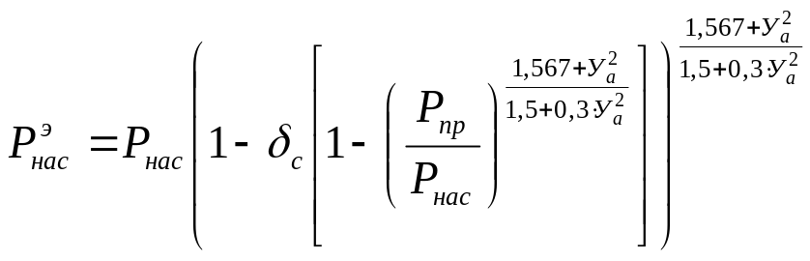 (2.5)
Если давление у приема насоса Р_{пр}>Р_{нас} ,то свободный газ на приеме насоса
и 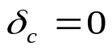; 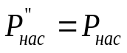;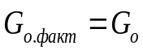.
2.4.3.4 Определение давления на выкиде штангового насоса
Глубина спуска насоса в скважину и давление на выкиде насоса легко определяется с помощью кривых распределения давления вдоль ствола скважины и по НКТ. Рассмотрим это. Пусть в результате расчетов параметров газожидкостной смеси при различных термодинамических условиях и потерь давления при подъеме продукции по стволу скважины построены линии распределения давления по обсадной колонне - от забоя до уровня жидкости в стволе скважины (линия 1) и вдоль колонны НКТ - от устья скважины до уровня, соответствующего Н_{сп} (линия 2), смотри рисунок 22, в соответствии с положениями п.2.1 произведем выбор глубины погружения насоса под уровень жидкости (Н_{сп}) и давления у приема насоса ( Р_{пр}) - т. А. Расстояние по горизонтали от т. А до т. В, лежачей на линии изменения давления вдоль НКТ в определенном масштабе, позволяет определить давление на выкиде насосе Р_{вык} и перепад давления Р_{Н}, который должен сообщить потоку насос, чтобы скважина работала с заданными дебитом, забойным давлением и давлением на устье скважины. Кривые на рисунке 1 могут быть дополнены кривыми распределения температуры по обсадной колонне и НКТ, свободного газосодержания, объемного коэффициента и других параметров, получаемых в результате расчетов.
Примечание: если при расчете кривой изменения давления вдоль колонны НКТ конструкция штанговой колонны не определена, то рекомендуется выбирать диаметр штанг ориентированно по диаметру плунжера насоса:
для: D_{пл} 0,038м. d_{шт}=0,016м.
0,038D_{пл} 0,056м. d_{шт}=0,019м.
D_{пл} =0,056м. d_{шт}=0,022м.
D_{пл}>0,068м. d_{шт}=0,025м.
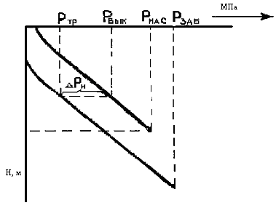

Рисунок 22 - Выбор глубины погружения и параметров работы штангового насоса.
2.4.3.5 Определение потерь давления в узлах клапанов насоса
При течении продукции нефтяных скважин через узлы всасывающих и нагнетательных клапанов часть энергии тратится на преодоление местных сопротивлений. Это уменьшает коэффициент наполнения насоса и ведет к появлению сжимающих нагрузок в нижней части колонны насосных штанг. При расчете максимальной величины перепада давления в клапане Р_{кл} рекомендуется пользоваться данными экспериментальных исследований А. М. Пирвердяна и Г. С. Степановой.
Ими приняты следующие допущения:
- при наличии в потоке жидкости, проходящей через клапан, свободного газа в качестве расчетной используется максимальная скорость смеси (без учета относительной скорости фаз);
- при откачке обводненной нефти не образуется высоковязкой эмульсии.
Расчет ведут в следующем порядке:
а) расход смеси через клапан определяется как:
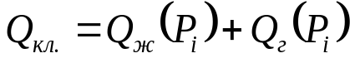 (2.6)
где P _{i} - давление, соответствующее Р_{пр} для всасывающего клапана и Р_{вык} для нагнетательного клапана;
_{ж}(P_{i}) и _{г}(P_{i}) соответственно расходы жидкости и газа при давлении Р_{i}, м³/с. Для подсчета расхода (P) применяется формула (2.3), а расход газа _{r}(P_{i}) определяется как
 (2.7)
где z - коэффициент сжимаемости газа;
Т_{скв} - температура в скважине, К;
р_{a} - атмосферное давление, Па;
То ⁼ 273 К .
Следует учитывать, что если то свободный газ в потоке жидкости отсутствует, т.е. ;
б) максимальная скорость движения перекачиваемой газо-жидкостной смеси в седле клапана с учетом неравномерности движения плунжера равна
 (2.8)
где  - диаметр отверстия в седле клапана, м;
в) рассчитывается число Рейнольдса для потока смеси в отверстии клапана
 (2.9)
где  - кинематическая вязкость жидкости, м /с;
г) определяют коэффициент расхода клапана данного типа в зависимости от числа Рейнольдса. Замечание: при подсчете , если Re<10, то расчет не производится из-за отсутствия надежных экспери-ментальных данных;
д) находят перепад давления в клапане
 (2.10)
где -плотность дегазированной жидкости, определяемой из соотношения
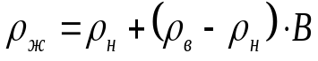 (2.11)
е) после определения потерь давления во всасывающем и нагнетательном клапанах находят величины давления в цилиндре насоса
при всасывании () и нагнетании ()
 (2.12)
 (2.13)
а так же перепад давления, который необходимо создавать насосом для обеспечения подъема жидкости на поверхность
 (2.14)
По величине потерь давления во всасывающем клапане можно оценить минимально необходимое давление на приеме насоса (минимальную глубину погружения насоса под динамический уровень), когда откачиваемая продукция не содержит свободного газа:
 (2.15)
где - упругость паров откачиваемой жидкости, Па;
- давление газа в затрубном пространстве на глубине динамического уровня (Па), рассчитываемого по формуле
 (2.16)
тогда минимально необходимое погружение насоса под динамический уровень будет
 (2.17)
2.4.3.6 Определение коэффициента наполнения насоса
Перед определением коэффициента наполнения насоса вначале по формулам А. Я. Пирвердяна оцениваются утечки в зазоре плунжер-цилиндр. Для ламинарного режима течения жидкости в зазоре и в случае применения неизношенного насоса величина утечек определится как
 (2.18)
где ,- плотность (кг/м³) и кинематическая вязкость (м²/с) откачиваемой жидкости;  - длина плунжера, которая может быть равной 1,2; 1,5и 1,8 м;  - тносительный эксцентриситет расположения плун-жера в цилиндре, т.е. отношение расстояния между их центром к величине (0<С_{э}<1);  - средняя скорость движения плунжера, м/с.
При турбулентном режиме течения жидкости в зазоре плунжер-цилиндр утечки приближенно можно оценить по следующей зависимости:
 (2.19)
Для оценки характера движения жидкости в зазоре плунжер-цилиндр рекомендуется пользоваться критический значением числа Рейнольдса, равного Re_{кp}=1000. В этом случае условием сохранения ламинарного режима будет
 (2.20)
Величина зазора δ выбирается в зависимости от условий работа насоса в соответствии с группами посадки плунжера.
После определения утечек производится расчёт коэффициента наполнения глубинного насоса. Рекомендуется для подсчета коэффициента наполнения пользоваться методом МИНГ. Согласно этой методике расчеты выполняются в следующей последовательности:
а) если , то газ в цилиндре насоса находится в растворенном состоянии и коэффициент наполнения насоса будет
 (2.21)
где  (2.22)
б) если  (- давление насыщения с учетом сепарации газа у приема насоса), в цилиндре насоса при ходе плунжера, вверх имеется свободный газ. В этом случае возможны три поведения газожидкостной смеси в цилиндре штангового насоса:
Первый вариант; нефть, газ и вода равномерно распределены в цилиндре, а процесс растворения и выделения газа из нефти равновесный. Коэффициент наполнения определяется по следующей зависимости:
 (2.23)
где   (2.24)
а коэффициент  зависит от соотношения между давлением нагнетания и давлением насыщения.
Если давление в цилиндре насоса при нагнетании  ,то это означает, что не весь свободный гае переходит в раствор.
В этом случае
 (2.25)
где  - отношение объема вредного пространства к объему (), описываемому плунжером при ходе вниз (допускается =0,1);
 (2.26)
,  - соответственно объемный коэффициент откачиваемой жидкости и воды при давлении . При расчетах  допускается принять .
Если же , а процесс растворения газа в нефти - равновесный, то к
моменту открытия нагнетательного клапана весь газ перейдет в раствор. Для этого случая
 (2.27)
Второй вариант: процесс растворения газа в жидкости настолько не равновесный, что растворимостью газа в нефти при изменении давления от  до  можно пренебречь; сегрегация фаз отсутствует (т.е. вода, нефть и газ равномерно распределены в объеме цилиндра). Коэффициент наполнения тогда определяется
 (2.28)
 (2.29)
Третий вариант: принимается, что процесс растворения газа нерав-новесный и растворимостью газа можно пренебречь. Кроме того, вредное пространство цилиндра насоса в конце хода плунжера вниз полностью заполнено жидкостью. В этом случае коэффициент наполнения определяется
 (2.30)
Рассмотренные варианты состояния газожидкостной смеси являются предельными. На практике поведение газожидкостной смеси в насосе отличается от разобранных ситуаций из-за гравитационного разделения воды, нефти и газа в начале хода плунжера вверх. Однако с достаточной степенью точности можно установить границы изменения коэффициента наполнения. Максимальным значением  будет величина , а минимальное значение определяется характером поведения газожидкостной смеси. Среднее значение коэффициента наполнения для каждого из рассмотренных случаев будет
 (2.31)
где i=1,2,3.
Максимальное абсолютное отклонение реального коэффициента наполнения от вероятного определится:
 (2.32)
Для учета усадки нефти в насосе при изменении давления от  до давления в сепарирующем устройстве вводится коэффициент, учитывающий усадку нефти:
 (2.33)
где  - коэффициент усадки нефти от давления  до .
С учетом определенного коэффициента наполнения насоса далее рассчитывается производительность насоса, обеспечивающая запла-нированный объем добычи нефти
 (2.34)
Как известно, минутная производительность насоса определяется по формуле.
 (2.35)
Задаваясь величиной диаметра насоса  и числом качаний n, начиная с минимальной величины , которая определяется на дейст-вующих стандартов на станки-качалки, рассчитываем длину хода плунжер  (2.36)
Если получившаяся длина хода плунжера оказалась больше, чем максимально допустимая, которая выдается, исходя, из параметров станков-качалок нормального ряда, то число качаний увеличивается на 1 и расчет величины S повторяется.
В случае, когда условие  не может быть выполнено одновременно с условием , то требуемая производительность не может быть обеспечена насосом заданного диаметра с помощью существующих станков-качалок и расчет повторяется при новом - большем значении .
2.4.4 Определение коэффициента подачи насосной установки по номограммам.
Определение коэффициента подачи насоса, учитывающего упругие удлинения насосных труб и штанг, требует длительных расчетов. Для облегчения и ускорения расчетов можно пользоваться номограммами (рис. 23,24), построенными с использованием следующих формул.
1. Коэффициент подачи, учитывающий упругие удлинения насосных труб и штанг от действия статических сил,
 (2.37)
2. Коэффициент подачи, учитывающий выигрыш хода за счет инерционных сил,
 (2.38)
Общий коэффициент подачи  (2.39)
В формулах (2.37), (2.38) L-глубина спуска насоса, м;  - длина хода головки балансира, м; n-число ходов насоса в минуту;  - вес столба жидкости над плунжером насоса, Н;  - сечение насосных штанг, см²;  -площадь сечения насосных труб, см²; Е - модуль упругости металла, Па;  - сумма значений  для ступенчатой колонны насосных штанг. Номограммы дают возможность определять отдельно значения 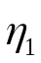 и 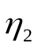.

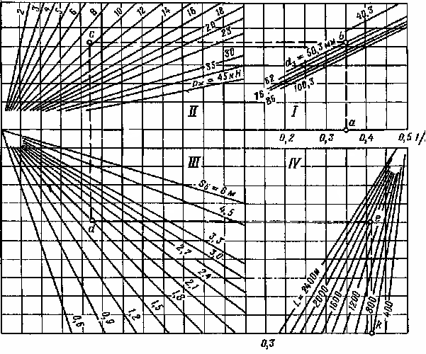

Рисунок 23 - Номограмма для определения коэффициента подачи насоса η
Номограмма построена следующим образом: на оси абсцисс квадранта 1 отложены значения . В квадранте I нанесены линии, соответствующие разным диаметрам насосных труб, а в квадранте II – величинам Р_{ж} в квадранте III приведены значения SQ и в квадранте IV - величины L и 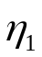. В номограмме нанесены значения n и L для определения . В случае применения ступенчатой колонны штанг необходимо вычислить среднюю площадь сечения штанг  и найти .
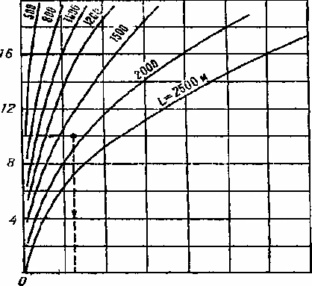
Рисунок 24 - Номограмма для определения коэффициента подачи насоса

Вес жидкости определяется по формуле
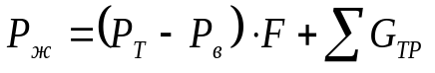 (2.40)
или
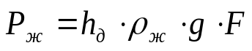 (2.41)
где  — давление жидкости в насосных трубах над плунжером, Па;  — давление всасывания насоса, Па; F — площадь сечения плунжера насоса, м²;  — сумма сил гидравлического трения в трубах и трения плунжера в цилиндре насоса, Н;  — глубина до динамического уровня, м;
 — плотность жидкости, кг/м³.

2.4.5 Расчёты по оптимизации работы скважин оборудованных ШСНУ
Расчёт распределения давления по стволу скважины выполнен по методике Девликамова-Зейгмана на ЭВМ по программе «Podbor». По результатам которого мы оприделяем глубину спуска насоса, исходя из зависимости
Р_{пр}= (0,3-0,4)Р_{нас} (2.42)
где Р_{пр}-давление на приёме насоса; Р_{нас}-давление насыщения жидкости газом.
Далее по программе «Shsnu» подбираем типоразмеры и режимы работы насосов, штанг и станков качалок. Распечатка программы приведена в приложении 2. Результаты расчёта сведены в таблицы.
2.4.5.1 Подбор оборудования скважины №768
Таблица 15
N п/п | Расчет от устья,м | Расчет от забоя,м | Дав-ление, МПа | Темпе-ратура, К | Эф. вяз-  кость,  мПа/с | Объем выд.г. с.у.,м³ | Газосо- держан. доли ед | Плотн смеси,. кг/м3
1 | 0,00 | 1011,41 | 1,60 | 275,65 | 0,71 | 29,58 | 0,615 | 758.81
2 | 278,3 | 1289,95 | 3,78 | 281,20 | 0,71 | 27,49 | 0,357 | 879.27
3 | 531,81 | 1543,23 | 5,95 | 286,74 | 0,71 | 25,91 | 0,227 | 913,02
4 | 779,27 | 1790,68 | 8,13 | 292,28 | 0,71 | 24,62 | 0,175 | 920,87
5 | 1024,77 | 2036,19 | 10,30 | 297,83 | 0,71 | 23,52 | 0,127 | 927,57
6 | 1269,02 | 2280,44 | 12,48 | 303,37 | 0,71 | 22,54 | 0,096 | 930,35
7 | 1512,81 | 2524,23 | 14,65 | 308,91 | 0,71 | 21,66 | 0,074 | 931,04
8 | 1756,58 | 2768,00 | 16,83 | 314,46 | 0,71 | 20,85 | 0,059 | 930,53
9 | 2000,58 | 3012,00 | 19,00 | 320,00 | 0,71 | 20,10 | 0,048 | 929,28
10 | 2000,58 | 3012,00 | 19,00 | 320,00 | 0,71 | 20,10 | 0,048 | 929,28
Результаты расчёта распределения физических параметров в скважине

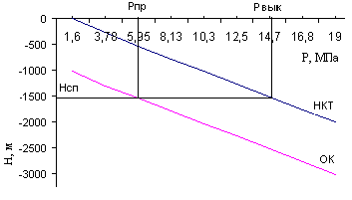
Обозначения: Н – глубина, м; Нсп – глубина спуска насоса, м; Р – давление, МПа; Р_{пр}, Р_{вых} – давление на приёме и на выходе насоса, МПа. НКТ – насосно-компрессорноя труба, ОК – обсадная колонна.

Рисунок 25 – График зависимости распределения давления давления от глубины в скважине №768

Таблица 16
Результаты оптимизации оборудования скважины
Нименование | До  оптимизации | После оптимизации
Дебит по жидкости, м³/сут. | 18 | 18
Глубина спуска насоса, м. | 1500 | 1550
Типоразмер насоса | НСВ-44 | НСВ1
Диаметр плунжера, мм. | 44 | 28
Тип СК | ПШГН-8 | 9СК20-4,2-1200
Число качаний n/мин. | 4,5 | 8
Длина хода, м. | 3 | 3
КПД ШСНУ ,% | 30 | 49
Суточный расход электроэнергии кВат*час | 157 | 126
Частота обрывов штанг, обрыв/год | 0,83 | 0,49
2.4.5.2 Подбор оборудования скважины №1013
Таблица 17
N п/п | Расчет от устья, м | Расчет от забоя,м | Давле- ние МПа, | Темпера- тура, К | Эф.вяз- кость, мПа/с | Объем выд.г. с.у.,м³ | Газосо держан.- доли ед | Плотн смеси, кг/м3
1 | 0,00 | 497,24 | 4,30 | 273,77 | 0,34 | 69,06 | 0,561 | 473,62
2 | 315,92 | 813,24 | 5,95 | 278,08 | 0,30 | 55,07 | 0,347 | 624,59
3 | 576,50 | 1073,87 | 7,60 | 282,39 | 0,27 | 43,52 | 0,230 | 684,49
4 | 820,97 | 1318,37 | 9,25 | 286,70 | 0,24 | 33,66 | 0,162 | 708,46
5 | 1059,27 | 1556,70 | 10,90 | 291,01 | 0,23 | 25,05 | 0,113 | 720,23
6 | 1294,02 | 1791,49 | 12,55 | 295,32 | 0,21 | 17,41 | 0,066 | 730,00
7 | 1526,79 | 2024,29 | 14,20 | 299,63 | 0,20 | 10,55 | 0,034 | 732,48
8 | 1759,45 | 2256,98 | 15,85 | 303,94 | 0,19 | 4,34 | 0,012 | 730,75
9 | 1988,16 | 2485,71 | 17,50 | 308,25 | 0,18 | 0,00 | 0,000 | 735,76
10 | 2600,38 | 3098,00 | 22,00 | 320,00 | 0,17 | 0,00 | 0,000 | 735,76
Результаты расчёта распределения физических параметров в скважине

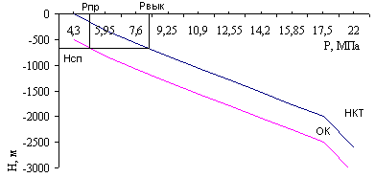

Обозначения: Н – глубина, м; Нсп – глубина спуска насоса, м; Р – давление, МПа; Р_{пр}, Р_{вых} – давление на приёме и на выходе насоса, МПа. НКТ – насосно-компрессорноя труба, ОК – обсадная колонна.

Рисунок 26 – График зависимости распределения давления давления от глубины в скважине №1013
Таблица 18
Результаты оптимизации оборудования скважины
Нименование | До  оптимизации | После оптимизации
Дебит по жидкости, м³/сут. | 8 | 10
Глубина спуска насоса, м. | 1300 | 700
Типоразмер насоса | НСВ-44 | НСВ1
Диаметр плунжера, мм. | 44 | 28
Тип СК | СКД-8 | 8СК8-1,5-800
Число качаний n/мин. | 6 | 7,5
Длина хода, м. | 3 | 3
КПД ШСНУ ,% | 39 | 38
Суточный расход электроэнергии кВат*час | 86 | 28
Частота обрывов штанг, обрыв/год | 1,13 | 0,2

2.4.5.3 Подбор оборудования скважины №1155
Таблица 19
N п/п | Расчет от устья, м | Расчет от забоя,м | Давле- ние МПа, | Темпера- тура, К | Эф.вяз- кость, мПа/с | Объем выд.г. с.у.,м³ | Газосо держан.- доли ед | Плотн смеси, кг/м3
1 | 0,00 | 497,24 | 4,30 | 273,77 | 0,34 | 69,06 | 0,561 | 473,62
2 | 315,92 | 813,24 | 5,95 | 278,08 | 0,30 | 55,07 | 0,347 | 624,59
3 | 576,50 | 1073,87 | 7,60 | 282,39 | 0,27 | 43,52 | 0,230 | 684,49
4 | 820,97 | 1318,37 | 9,25 | 286,70 | 0,24 | 33,66 | 0,162 | 708,46
5 | 1059,27 | 1556,70 | 10,90 | 291,01 | 0,23 | 25,05 | 0,113 | 720,23
6 | 1294,02 | 1791,49 | 12,55 | 295,32 | 0,21 | 17,41 | 0,066 | 730,00
7 | 1526,79 | 2024,29 | 14,20 | 299,63 | 0,20 | 10,55 | 0,034 | 732,48
8 | 1759,45 | 2256,98 | 15,85 | 303,94 | 0,19 | 4,34 | 0,012 | 730,75
9 | 1988,16 | 2485,71 | 17,50 | 308,25 | 0,18 | 0,00 | 0,000 | 735,76
10 | 2600,38 | 3098,00 | 22,00 | 320,00 | 0,17 | 0,00 | 0,000 | 735,76
Результаты расчёта распределения физических параметров в скважине
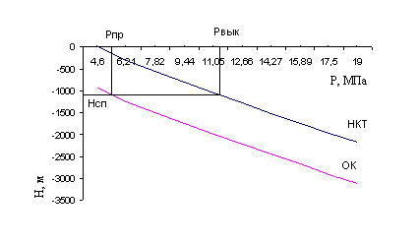
Обозначения: Н – глубина, м; Нсп – глубина спуска насоса, м; Р – давление, МПа; Р_{пр}, Р_{вых} – давление на приёме и на выходе насоса, МПа. НКТ – насосно-компрессорноя труба, ОК – обсадная колонна.

Рисунок 27 – График зависимости распределения давления давления от глубины в скважине №1013

Таблица 20
Результаты оптимизации оборудования скважины
Нименование | До  оптимизации | После оптимизации
Дебит по жидкости, м³/сут. | 15 | 15
Глубина спуска насоса, м. | 1527 | 1100
Типоразмер насоса | НСВ-44 | НСВ1
Диаметр плунжера, мм. | 44 | 28
Тип СК | СКД-8 | 2СК8-3,5-4000
Число качаний n/мин. | 6 | 7
Длина хода, м. | 2,5 | 3
КПД ШСНУ ,% | 33 | 40
Суточный расход электроэнергии кВат*час | 106 | 63
Частота обрывов штанг, обрыв/год | 1,38 | 1,2

      - Подбор оборудования скважины №3150
Таблица 21
N п/п | Расчет от устья, м | Расчет от забоя, м | Давле- ние, МПа | Тем-пера- тура, К | Эф. вяз- кость, мПа/с | Объем выд.г. с.у.,м³ | Газосо держа-ние, доли ед. | Плотн смеси, кг/м3
1 | 0,00 | 301,75 | 1,20 | 275,77 | 0,45 | 102,42 | 0,883 | 158,23
2 | 618,16 | 919,55 | 3,24 | 280,83 | 0,34 | 75,66 | 0,649 | 406,91
3 | 1058,41 | 1359,77 | 5,28 | 285,90 | 0,29 | 57,50 | 0,434 | 573,67
4 | 1398,61 | 1699,95 | 7,31 | 290,96 | 0,26 | 43,50 | 0,273 | 665,39
5 | 1706,20 | 2007,54 | 9,35 | 296,02 | 0,23 | 32,01 | 0,187 | 698,27
6 | 2001,23 | 2302,56 | 11,39 | 301,08 | 0,21 | 22,26 | 0,107 | 723,08
7 | 2289,23 | 2590,54 | 13,43 | 306,15 | 0,20 | 13,79 | 0,055 | 732,63
8 | 2575,11 | 2876,42 | 15,46 | 311,21 | 0,19 | 6,30 | 0,021 | 733,75
9 | 2853,46 | 3154,63 | 17,50 | 316,27 | 0,18 | 0,00 | 0,000 | 742,61
10 | 3053,00 | 3353,96 | 19,00 | 320,00 | 0,17 | 0,00 | 0,000 | 742,61
Результаты расчёта распределения физических параметров в скважине

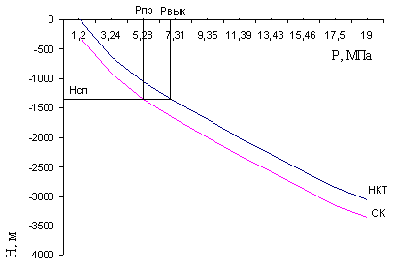
Обозначения: Н – глубина, м; Нсп – глубина спуска насоса, м; Р – давление, МПа; Р_{пр}, Р_{вых} – давление на приёме и на выходе насоса, МПа. НКТ – насосно-компрессорноя труба, ОК – обсадная колонна.

Рисунок 28 – График зависимости распределения давления давления от глубины в скважине №3150
Таблица 22
Результаты оптимизации оборудования скважины
Нименование | До  оптимизации | После оптимизации
Дебит по жидкости, м³/сут. | 15 | 15
Глубина спуска насоса, м. | 1287 | 1300
Типоразмер насоса | НСВ-44 | НСВ1
Диаметр плунжера, мм. | 44 | 43
Тип СК | СКД-8 | 9СК20-4,2-1200
Число качаний n/мин. | 4 | 5
Длина хода, м. | 3 | 3,5
КПД ШСНУ ,% | 26 | 30
Суточный расход электроэнергии кВат*час | 42 | 50
Частота обрывов штанг, обрыв/год | 1.26 | 0,9

2.4.5.5 Подбор оборудования скважины №1158
Таблица 23
N п/п | Расчет от устья,м | Расчет от забоя,м | Давле- ние МПа, | Темпер- тура, К | Эф.вяз- кость, мПа/с | Объем выд.г. с.у.,м³ | Газосо держан.- доли ед. | Плотн смеси, кг/м3
1 | 0,00 | 826,34 | 1,50 | 276,08 | 0,43 | 124,77 | 0,879 | 131,58
2 | 287,71 | 1112,85 | 3,50 | 281,10 | 0,34 | 91,69 | 0,671 | 334,08
3 | 812,50 | 1637,55 | 5,50 | 286,12 | 0,29 | 69,31 | 0,466 | 500,78
4 | 1195,36 | 2020,38 | 7,50 | 291,14 | 0,26 | 52,18 | 0,302 | 608,38
5 | 1529,30 | 2354,29 | 9,50 | 296,16 | 0,24 | 38,24 | 0,211 | 652,89
6 | 1842,95 | 2667,93 | 11,50 | 301,18 | 0,22 | 26,50 | 0,123 | 689,26
7 | 2144,42 | 2969,38 | 13,50 | 306,20 | 0,20 | 16,35 | 0,064 | 706,31
8 | 2441,02 | 3265,97 | 15,50 | 311,22 | 0,19 | 7,45 | 0,025 | 711,98
9 | 2736,04 | 3560,90 | 17,50 | 316,24 | 0,18 | 0,00 | 0,000 | 724,01
10 | 2957,00 | 3781,75 | 19,00 | 320,00 | 0,17 | 0,00 | 0,000 | 724,01
Результаты расчёта распределения физических параметров в скважине

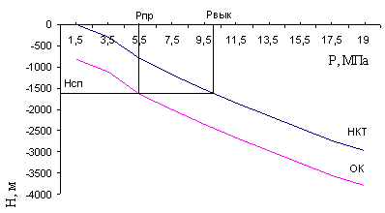
Обозначения: Н – глубина, м; Нсп – глубина спуска насоса, м; Р – давление, МПа; Р_{пр}, Р_{вых} – давление на приёме и на выходе насоса, МПа. НКТ – насосно-компрессорноя труба, ОК – обсадная колонна.

Рисунок 29 – График зависимости распределения давления давления от глубины в скважине №3150

Таблица 24
Нименование | До  оптимизации | После оптимизации
Дебит по жидкости, м³/сут. | 17 | 20
Глубина спуска насоса, м. | 1440 | 1600
Типоразмер насоса | НСВ-44 | НСВ1
Диаметр плунжера, мм. | 44 | 32
Тип СК | СКД-8 | 9СК20-4,2-1200
Число качаний n/мин. | 6 | 5
Длина хода, м. | 2,5 | 3
КПД ШСНУ ,% | 33 | 68
Суточный расход электроэнергии кВат*час | 37 | 40,7
Частота обрывов штанг, обрыв/год | 0.9 | 0,7
Результаты оптимизации оборудования скважины

2.5 Выводы и рекомендации.
Эксплуатация скважин Тарасовского месторождения осложнена образованием парафиногидратных отложений и частично отложением солей. Наиболее интенсивно процесс парафиноотложения протекает в первые пять лет разработки, затем начнется процесс гидрато-образования, который усугубляет процесс парафиноотложения.
Количество скважин, работа которых осложнена отложением солей, будет возрастать с увеличением обводненности добываемой продукции 75%.
С целью уменьшения вероятности образования парафино-гидратных отложений рекомендуется:
- отклонение ствола скважины от вертикали не должно превышать 10 градусов в интервале мерзлых пород (50 - 450м). Эти требования необходимо выполнять при разбуривании месторождений с высокими газовыми факторами (более 200 м³/cyт.) и низкими дебитами скважин (ниже 50 т/сут.);
- оснащение скважин термокарманами для измерения устьевых температур и своевременного выявления парафино и гидратоопасного фонда;
- применять обработку горячей нефтью с помощью парожидкостных генераторов (установки на базе ППУ);
- в скважинах с обводненностью выше 30% начинать электро-прогревы с целью предупреждения образования гидратов;
- электронагревы с помощью ЛЭНов необходимо применять и для разрушения парафиногидратных отложений как в останов-ленных так и в действующих скважинах. В скважинах, где образуются в основном гидратные отложения применять обработки горячим водным раствором хлорида кальция, периодичность обработок составляет 1-2 раза в квартал;
- в скважинах с небольшой интенсивностью парафиноотложения проводить очистку НКТ с помощью тепловых обработок горячей нефтью (не выше 100 °С), с применением агрегатов АДПМ 12/150;
- периодичность обработок 1 раз в квартал.

